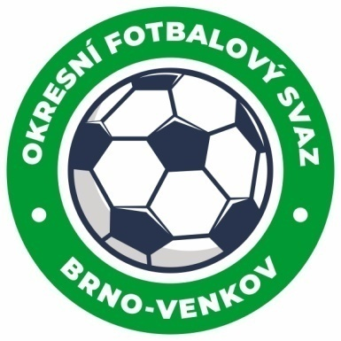
Fotbalová asociace České republiky
Okresní fotbalový svaz Brno – venkov
Vídeňská 9, 639 00 BRNO
Tel.: 543 254 963 mobil: 543 254 131
E-mail: brno-venkov@fotbal.cz
http://www.fotbalbrno-venkov.cz/

ZÁPIS č. 4 z jednání KOMISE ROZHODČÍCH
OFS BRNO-VENKOV konané dne 22. 8. 2024

Přítomni: Tomáš Koláček, Petr Šenkýř, Antonín Kříž, Jan Oujezdský, Petr Daniel
Omluven:
Místo konání: sídlo OFS Brno-venkov, ulice Vídeňská 9, Brno

1. Došlá pošta
- Zápis STK č. 3 a 4
- Zápis DK č. 2
- Zprávy DFA
- Podnět týmu Hrušovany u Brna – vyloučení hráče

2. Rozhodnutí a průběh jednání KR
- KR projednala podnět týmu Hrušovany u Brna, který prostřednictvím pana Hrbka zaslal sestřižené video ze zápasu 8. ligy mužů (okresního přeboru), Měnín : Hrušovany u Brna, se zákrokem, po kterém byl hráč hostů, pan Růžička, vyloučen. KR se jednomyslně shodla na tom, že rozhodčí utkání udělil OT ČK v souladu s PF, stejně tak popis ČK v ZoU je správný.
- KR se zabývala zprávami DFA z utkání SK Říčany : MFK Modřice a TJ Ochoz u Brna : TJ Baník Zbýšov.
- Na KR se dostavili rozhodčí na náhradní seminář rozhodčích. Tito rozhodčí byli dopsání na nominační listinu pro podzimní část SR 2024-25.
- KR se zabývala podněty STK ohledně pochybení rozhodčích při vyplňování ZoU.
- KR provedla obsazení rozhodčích na víkendy 24. – 25. 8. a 31. 8. – 1. 9.

3. Informace pro rozhodčí OFS
- KR oznamuje, že všechny zasedání KR slouží jako náhradní seminář pro zájemce, kteří chtějí být dopsáni na listinu rozhodčích.
- KR upozorňuje rozhodčí, že v případě, že budou delegováni na utkání JmKFS (KP dorostu, I.B třída mužů aj.), spojí se před utkáním telefonicky s krajským rozhodčím a domluví se na společné cestě. Adresář krajských rozhodčích obdrží rozhodčí OFS
v e-mailu.
- KR důrazně upozorňuje R, že případné omluvy z delegací na utkání je nutné zasílat nejpozději 9 dní před konáním daného zápasu (čtvrtek do 12:00 hod.) a to na e-mail obsazovacího úseku (Petr Šenkýř, Petr Daniel) a e-mail kr.ofsbo@seznam.cz.
- KR důrazně upozorňuje R, aby důsledně popisovali trasu cesty na utkání do ZoU.
- KR důrazně připomíná pečlivost rozhodčích při předzápasových poradách s vedoucími týmů, hlavním pořadatelem i se svými asistenty, obzvlášť v případě, že se jedná o nováčky rozhodčí.

Jednání KR bylo ukončeno v 17:00 hod.
Termín příštího zasedání KR: čtvrtek 5. 9. 2024 od 16:30, sídlo OFS Brno-venkov, Vídeňská 9, Brno.

V Brně dne 22. 8. 2024

Zapsal: Ověřil:
Jan Oujezdský Tomáš Koláček
sekretář KR OFS Brno-venkov předseda KR OFS Brno-venkov

